02-264 АВМ-1 аварийно-водопроводная машина на шасси ГАЗ-51А 4х2 с 1-дверным фургоном, экипаж 3, насос ЦНФ 100 м3/час, генератор ПНТ-85 7.2 кВт, полный вес 5.17 тн, ГАЗ-51 70 лс, 70 км/час, завод "Коммунальник" г. Москва, кузов ДОЗ Щекино с 1953 г.
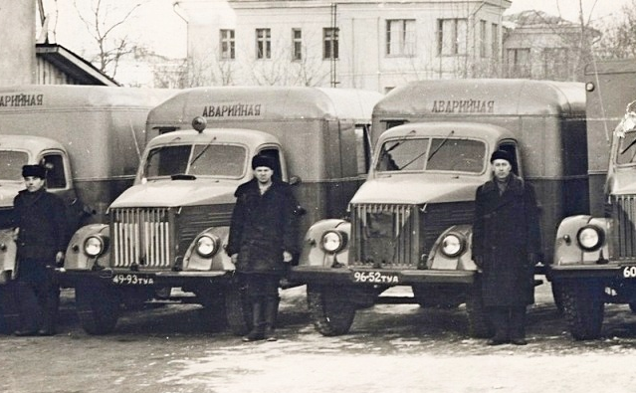

АВМ-1 - автомобиль скорой технической помощи для ремонта водопроводной сети на шасси ГАЗ-51 Московского машиностроительного завода "Коммунальник" Академии коммунального хозяйства со стандартным кузовом Щекинского деревообделочного завода, изготовленным на основе документации московского завода «Аремкуз». Кузов монтировался на Щёкинском ДОЗе. Разработка ПКБ Академии коммунального хозяйства им. К. Д. Памфилова, г. Москва.

И. А. Засов, К. М. Полтев, кандидаты технических наук
Машины и механизмы для городского хозяйства. Справочник. Минкомхоз РСФСР
Москва 1955.
Автомобиль скорой технической помощи для водопроводов
Автомобиль скорой технической помощи АВМ-1 предназначен для быстрой ликвидации аварий на водопроводной сети. Все оборудование размещено в специальном кузове, который смонтирован на шасси автомобиля ГАЗ-51.
Кузов обтекаемой формы состоит из сварного металлического каркаса, облицованного листовой сталью. В боковых стенках кузова имеются окна, а в задней стенке — двустворчатая дверь. Автомобиль снабжен следующим оборудованием: генератором тока, сварочным генератором, насосами, воздуходувкой, приводом для открывания и закрывания водопроводных задвижек.
Генератор тока необходим для снабжения электроэнергией сварочного генератора, электродвигателей и прочего оборудования. Сварочный генератор обеспечивает электрическую дуговую сварку постоянным током. Насосов установлено два: один - диафрагмовый для забора воды при пуске насоса, другой - центробежный, обеспечивающий быструю перекачку воды. Воздуходувка предназначена для проветривания водопроводных колодцев перед спуском в них ремонтных рабочих. Привод для закрывания и открывания водопроводных задвижек обеспечивает быстрое выполнение работ. Генератор тока имеет привод от основного двигателя автомобиля через коробку отбора мощности.
Ремонтная бригада размешается в кузове автомобиля.
Автомобиль скорой технической помощи разработан Проектно-конструкторским бюро Академии коммунального хозяйства.

Техническая характеристика автомобиля скорой технической помощи АВМ-1 1955 г.
Шасси автомобиля |  | ГАЗ-51
Мощность двигателя автомобиля: | л. с. | 70
при числе оборотов | об/мин. | 2800
Габаритные размеры:
длина | мм | 5795
ширина | » | 2280
высота | » | 5170
Вес полный (с командой) | кг | 5170
Автопривод для открывания и закрывания водопроводных задвижек
Наибольший диаметр закрываемых задвижек | мм | 900
Потребляемая мощность | кет | 2,8
Число оборотов двигателя. | об/мин. | 1500
Число оборотов привода | » | 24
Насосы
Диафрагмовый: | модель | №3
производительность | м3/час | 6
число качаний | кач/мни. | 70
потребляемая мощность | л. с. | 3,5
Центробежный: | модель | ЦНФ
производительность | м3/час | 100
высота всасывания | мм | 5000
потребляемая мощность | л. с. | 6,25
число оборотов | об/мин. | 960
Воздуходувка
Напор | атм | 1-1,5
I1роизводительность | м3/час | 60
Потребляемая мощность | кВт | 1,7
Число оборотов | об/мин. | 1420
Генераторы
Генератор трехфазного переменного тока: | модель | ПНТ-85
напряжение | В | 220
мощность | кВт | 7,2
число оборотов | об/мин. | 1500
Генератор сварочный для дуговой сварки постоянным током: | модель | СМГ-2г11
напряжение | В | 220
потребляемая мощность | л. с. | 15
мощность генератора | кВт | 7,2
число оборотов | об/мин. | 1500

Из статьи Николая Маркова «Автобусы, которые строили в Щёкино»
«В 1947 году между Щекино и Ясной поляной были заложены первые бараки для размещения деревообрабатывающего оборудования, из которых через два года возник Щекинский деревообделочный завод. Хотя завод – это слишком громко для двух стареньких пилорам да нескольких станков, едва обеспечивающих потребности строительства Щекинского газового завода. Но предприятие быстро развивалось и расширяло ассортимент продукции, и уже в 1953 году приступило к производству автотехники. Все началось с изготовления деревянных кузовов для коммунальных машин электросетей. Их монтировали на поставлявшиеся Горьковским автозаводом шасси ГАЗ-51 и затем отправляли на московский завод «Коммунальник» для оснащения спецоборудованием.
На базе «авариек» по индивидуальным заказам (в основном для строителей) изготовляли и прообразы нынешних «вахтовок»: в кузове вдоль стен устанавливали деревянные лавки на 15-20 человек, под которыми размещались отсеки для инструмента.»

О заводе «Коммунальник»
(Береговой проезд, 4, корпус 3), экспериментальный машиностроительный завод Академии коммунального хозяйства имени К. Д. Памфилова, выпускает оборудование для промышленных прачечных, автовышки для ремонта контактных сетей, аварийные ремонтные машины и лаборатории для обслуживания газового хозяйства, установки для приготовления раствора, хлорирующего воду, и прочее. Основан в 1926 под названием Механический завод, с 1936 — современное название. Завод занимался производством и ремонтом оборудования, используемого в гражданском строительстве. В 1941—45 выпускал краны для установки двигателей на самолёты, полевые кухни, лесопильные рамы для инженерных войск, противотанковые ежи и прочее. В первые послевоенные пятилетки производил поливомоечные, подметально-уборочные и другие коммунальные машины. Продукция завода экспортируется в 15 стран. В 1979 на заводе было более 470 ударников, 33 бригады и 18 участков коммунистического труда. 40 работников удостоены правительственных наград. В 1977 заводу присвоено звание предприятия коммунистического труда, в 1970 — предприятия высокой культуры. Имеется клуб. Завод награждён орденом Трудового Красного Знамени (1977).

